Согласовано: Утверждено:

Начальник территориального отдела Управления Роспотребнадзора Глава Афанасьевского сельского поселения

по Иркутской области в г.Тулуне, Тулунском и Куйтунском районах

____________________О.Б. Доголь __________________________В.Ю. Лобанов

«___»______________2019г. «___»______________2019г.

**Схема размещения мест (площадок) накопления ТКО на территории Афанасьевского сельского поселения в с. Никитаево**

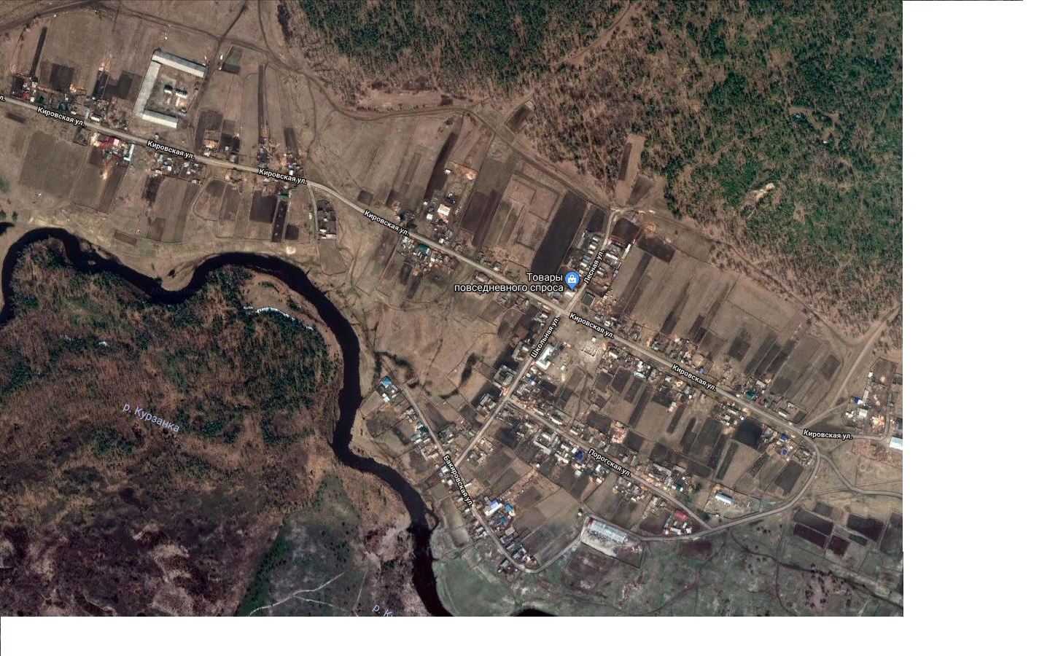

**№25**

**№32**

**№31**

**№30**

**№29**

**№28**

**№27**

**№26**

**№24**

**«Д/С»**

- контейнерные площадки № 24, 25, 26, 27, 28,29,30,31,32. - источники водоснабжения, - детские, игровые, спортивные площадки, места отдыха - ФАП, больницы и их территории.